VÝSLEDKY:

Kampaní se nám podařilo dosáhnout všech stanovených cílů a některé z nich výrazně překonat. Výsledky dle jednotlivých cílů předkládáme následovně:

Komunikační cíle:

- Komunikací vytvořit zásah, zaujetí a doručení produktového sdělení

Široce cílenou kampaní jsme zasáhli 90 % primární cílové skupiny, kterou tvořily rodiče ve věku 35–59 let (zdroj: Carat Czech Republic).

Kampaň vytvořila požadovaný zásah a zaujetí, stejně tak se jí podařilo doručit produktové sdělení. Tzv. awareness index dvou hlavních příběhů („Rodina“ a „Gameři“) dosáhl v rámci pre-testu nadprůměrných hodnot ve srovnání s komunikačními benchmarky. Schopnost vybraných příběhů přesvědčit zákazníky byla vysoce nadprůměrná, v případě příběhu „Rodina“ se dokonce pohybovala v nejvyšším percentilu.

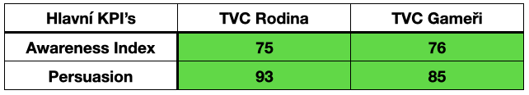

Stejně tak se kampani dařilo doručovat správné sdělení, které v případě hlavního příběhu „Rodina“ bylo výrazně nad benchmarkem, v případě příběhu „Gameři“ atakovalo horní hranici benchmarku.

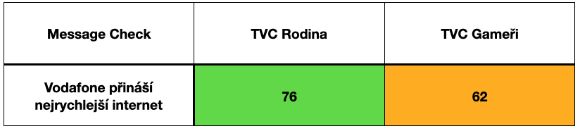

Zdroj: Kantar Link Express, září 2020

Marketingové cíle:

- Zvýšit zvažování (+ 10 procentních bodů) a preferenci značky (+ 5 procentních bodů) jako poskytovatele pevného připojení

Zvažování značky vzrostlo na 64 %. Oproti období před kampaní došlo k nárůstu o 24 procentních bodů, tj. o 60 %. Cíl byl výrazně překročen.

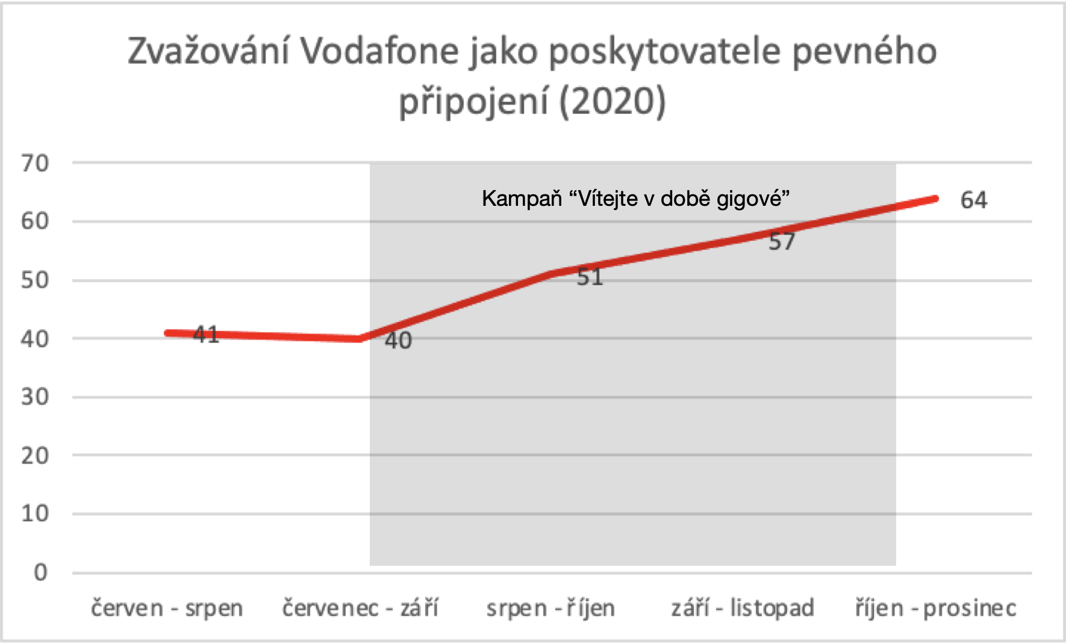

Zdroj: Brand tracking Kantar, all users

Preference značky vzrostla na 15 %, což je ve srovnání s obdobím před kampaní nárůst o 10 procentních bodů. Jedná se o nárůst o 200 %. Cíl byl překročen.

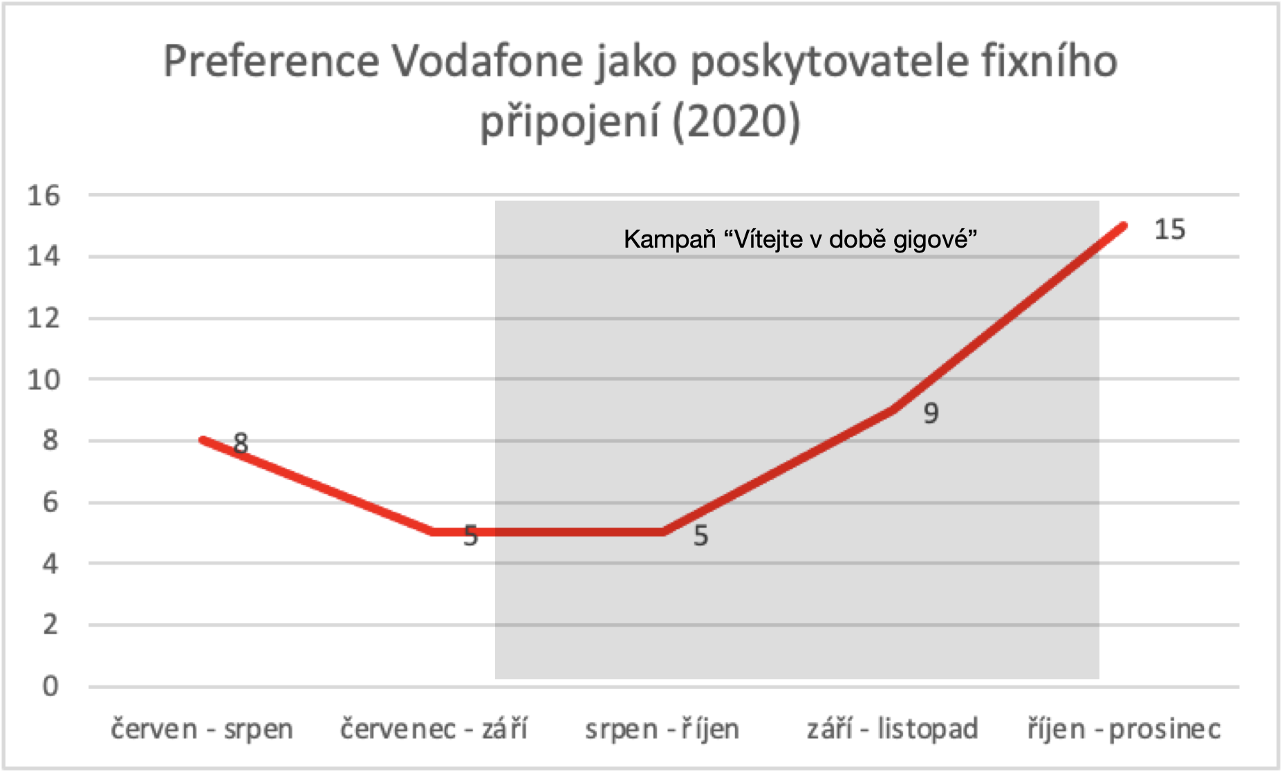

Zdroj: Brand tracking Kantar, all users

Obchodní cíle:

- Prodejem nejdražšího tarifu s rychlostí 1 GB/s urychlit celkový růst prodeje fixních tarifů (+ 5 %) bez kanibalizace zbytku portfolia

Ve srovnání se stejným obdobím před rokem jsme zvýšili prodej tarifů o 7 %. Z grafu níže je patrné, že kampaň podpořila i prodeje nižších tarifů, prodeje tarifu 1 GB/s tak nekanibalizovaly prodeje ostatních tarifů a podílely se na inkrementálním nárůstu. Cíl byl dosažen.
Pozn.: Jelikož se jedná o citlivé interní údaje společnosti Vodafone Czech Republic, neuvádíme absolutní počty prodaných tarifů, pouze celkový procentuální nárůst.

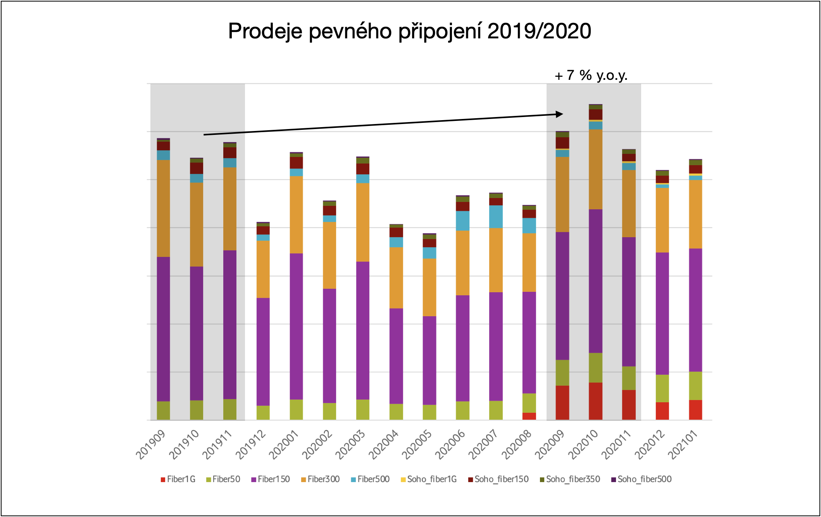

Zdroj: interní data Vodafone Czech Republic

